**Polenta crémeuse aux aubergines confites**

**Pour 2 personnes**

100g de polenta (taragna)

250ml de lait

250ml d'eau

Sel, poivre

50g de tomme de brebis râpé

Garniture

1 aubergine

1 gousse d'ail

Sel poivre sauge

100g de fromage de brebis

Olives noires

Pignons de pin

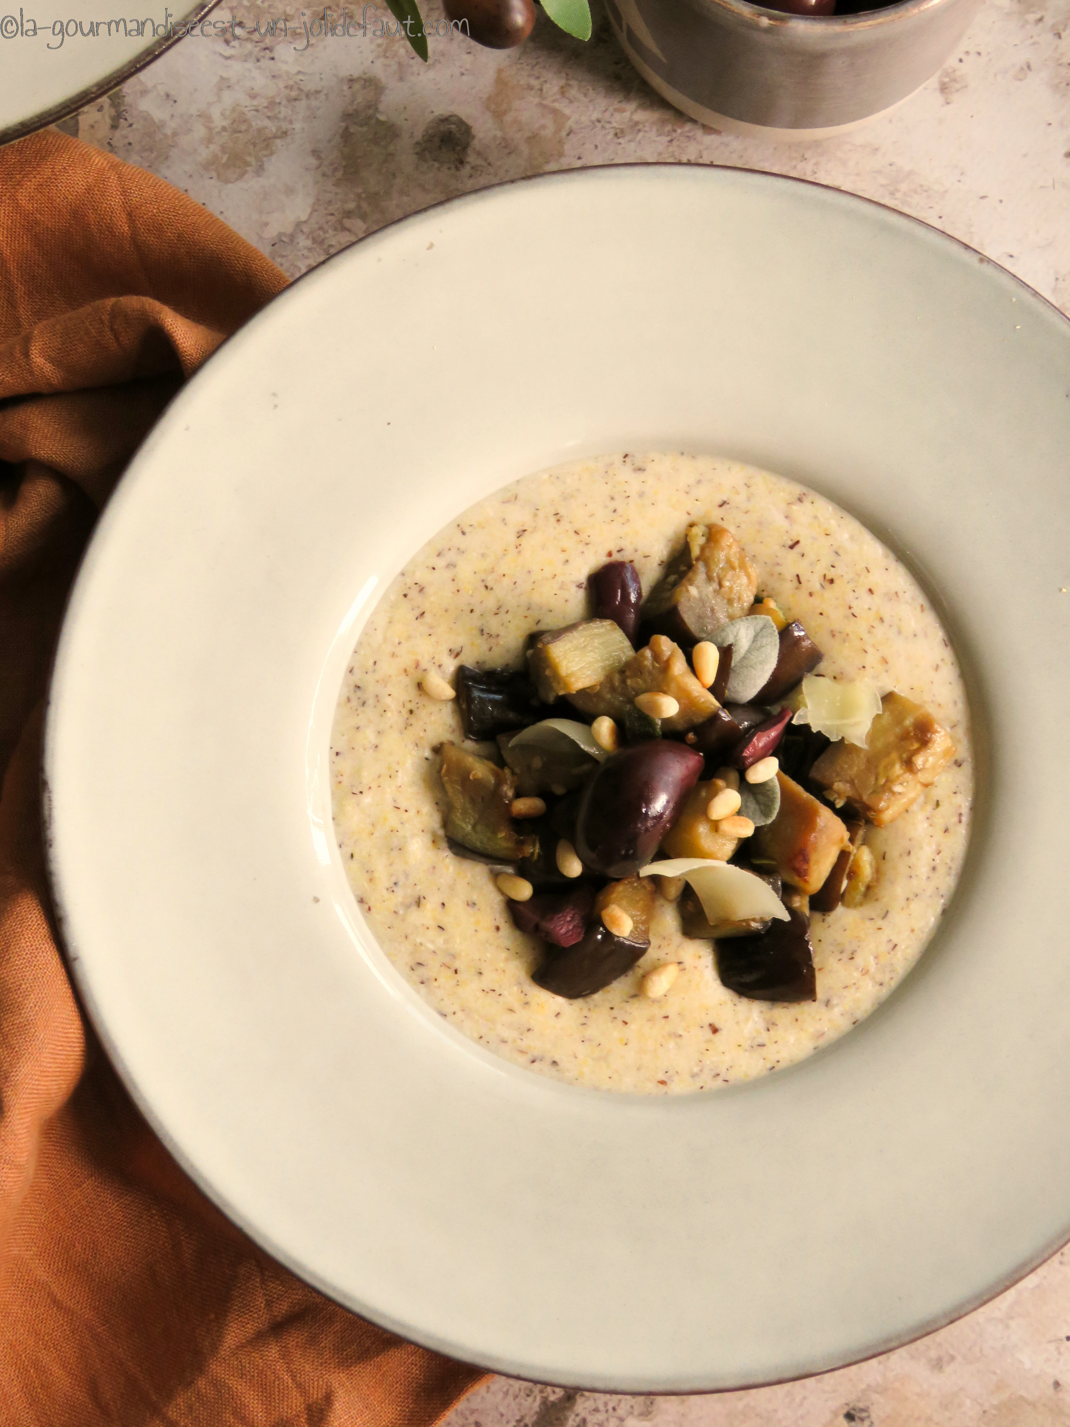

Préparez les aubergines:

Lavez et coupez les aubergines en morceaux pas trop gros.

Epluchez et émincez l'ail. Ciselez les feuilles de sauge.

Faites chauffer un filet d'huile d'olive dans une sauteuse, ajoutez les morceaux d'aubergine et d'ail, la sauge, le sel et le poivre. Faites revenir le tout environ 5 minutes le temps de colorer les aubergines puis, couvrez et laissez confire pendant 10 minutes en remuant de temps en temps.

La polenta: Dans une grande casserole, portez l'eau et le lait à ébullition.

Quand le liquide arrive à ébullition, baissez le feu et versez la polenta en pluie dans la casserole, tout en mélangeant avec une cuillère en bois. Continuez la cuisson pendant environ 7 minutes. Quand la polenta à une bonne consistance, coupez le feu et incorporez le fromage de brebis râpé. Salez, poivrez et réservez au chaud.

Versez la polenta dans un plat creux et disposez les aubergines confites par dessus, ajoutez des olives noies, quelques copeaux de fromage de brebis et des pignons de pin grillés.